Для детей-водников и их родителей. Начальная информация.

ПРЕДУПРЕЖДЕНИЯ

Этот вид деятельности связан с риском для здоровья и имущества, поэтому Вы должны быть уверены, что у Вашего ребёнка есть голова на плечах, что он достачно ответственен и может самостоятельно воздерживаться от действий, способных причинить ему вред.

Мы не туристическая фирма и не занимаемся организацией отдыха детей. Наша цель - воспитание в детях некоторых личностных качеств и жизненных принципов, которые представляются нам важными и правильными. Не все дети это принимают и не всем это подходит. Может быть таким окажется и Ваш ребёнок.

Не стоит заниматься данным видом деятельности при наличии серьёзных нарушений опорно-двигательных функций или хронических заболеваний, требующих особой медикаментозной терапии, особенно связанных с соблюдением диеты или обостряющихся при переутомлении, переохлаждении и т.п. В этих случаях Вы должны быть уверены, что ребёнок может самостоятельно контролировать своё самочувствие и своевременно принимать необходимые меры.

Очень желательно, но не строго обязательно умение плавать.

СОДЕРЖАНИЕ ЗАНЯТИЙ

Поход состоит не только из сплава. Для обучения некоторым полезным навыкам проводятся следующие занятия:

- сборка и разборка лодок, упаковка лодок
- ремонт снаряжения (прежде всего способы склеивания различных материалов)
- основные правила видеофотосъемки
- радиосвязь
- GPS-навигация и другие способы ориентирования
- упаковка снаряжения для похода
- оказание первой медицинской помощи
- обеспечение безопасности в походе
- ТВТ (техника водного туризма)

Чаще всего значительная часть этих занятий проводмтся в летних походах.

Иногда некоторые занятия проводятся в школе, для всех сразу, обычно в какое-нибудь воскресенье, примерно с 11-00 до 15-00. О таких занятиях детей предупреждают минимум за неделю.

Занятия по ТВТ (технике водного туризма) проводятся в бассейне "Дома юных техников".
На этих занятиях дети пытаются освоить начальный технический арсенал каякера, включая следующие элементы: прямая гребля, обратная гребля, прямое и параллельное притяжение, поворот обратным гребком, поворот отхватом, крен, низкая и высокая опоры, прямая опора, поворот на высокой опоре, эскимосский переворот рычагом, зацеп, эскимосский переворот винтом.

БАССЕЙН

Занятия по ТВТ проводятся с октября по апрель включительно.
Содержание занятий по ТВТ - изучение и отработка начального технического арсенала каякера (см. выше)

Для новичков посещение бассейна обязательно.
Если посещаемость занятий будет менее 70%, то о походах с нами можно будет забыть. Серьёзно! Это не уроки, на которые можно не ходить по случаю дня рождения, поездки в театр или посещения стоматолога. Ну а много пропусков "по болезни" - это ещё хуже: болезненным детям не стоит ходить в многодневные походы.

Дети приходят 1 раз в неделю (если очень хочется - можно чаще, если есть свободные места) и плавают в каяках по 1 часу.
Одновременно в бассейне занимаются 1-2 человека.
Занятия проходят по субботам с 15-00 до 18-00 или по воскресеньям с 12-00 до 16-00.
В этих диапазонах и нужно выбрать свой 1 час.
Приходить в бассейн нужно за 15 минут до начала занятия, чтобы успеть переодеться.

Размеры бассейна 3 м х 10 м, глубина 90 см (совсем не страшно).
Бассейн расположен в Доме юных техников, между ул. Сакко и Ванцетти и пр. Королёва, в 200 метрах от канала.

СНАРЯЖЕНИЕ ДЛЯ ЗАНЯТИЙ В БАССЕЙНЕ

Бассейн не пляж, поэтому необходимо появляться там одетым. Кроме того, занятия по "технике водного туризма" очень часто приводят к намоканию детей и без нормальной сплавной одежды они будут мёрзнуть.

До начала занятий необходимо приобрести костюм для водника: анорак и брюки.
http://www.ru.wikipedia.org/wiki/Анорак
Также рекомендуются неопреновые носки.
Эта же одежда в дальнейшем будет использоваться в походах, так что затраты себя оправдают.

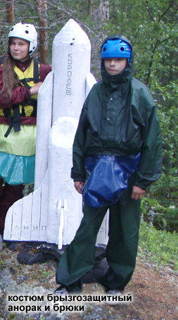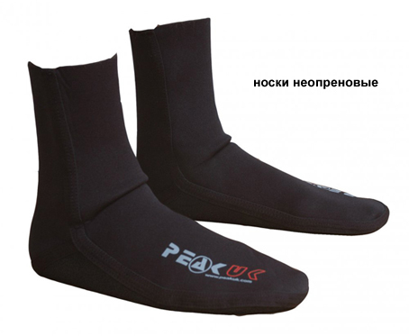

Не помешают в бассейне плавки и полотенце. И фен (маленький фен у нас в бассейне имеется,
если такой устраивает - можно свой не носить).

В ДЮТ ОБЯЗАТЕЛЬНА СМЕННАЯ ОБУВЬ!

В личной беседе я могу рассказать о минусах и плюсах приобретения в 1-й же год более дорогого и качественного снаряжения.
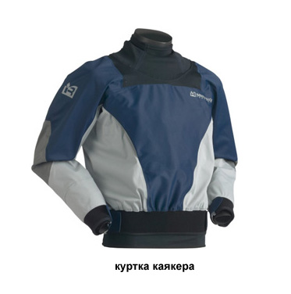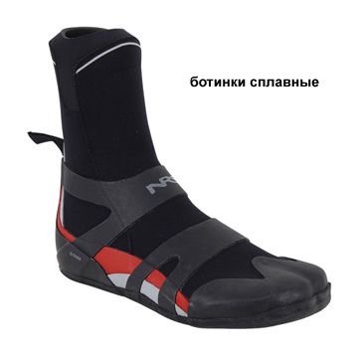
ГДЕ КУПИТЬ:

1) Топовое снаряжение: безопасно, функционально, надёжно, удобно, красиво, приятно и довольно дорого :)

http://www.e-kayak.ru/ Интернет-магазин
http://apesterev.blogspot.com/p/blog-page_3.html/ +7 917 580 24 84 Андрей
http://www.ridetheplanet.ru/semen-lurye/ +7 926 583 20 77 Семён

Эти ребята - выпускники ЛНИП, начинали с байдарок, ходили в походы...
Теперь они - одни из лидеров российского каякинга, победители и призёры Чемпионата и Кубка России по фристайлу на бурной воде.
У них можно купить всё (почти всё) и, самое главное, получить квалифицированный совет, особенно с учётом их многолетнего опыта походов со мной :)
Можете сослаться на меня и передать привет.

2) Подешевле и вполне нормально, особенно для начала:

"ТУРИН" http://www.tk-turin.ru/
"Агенство Венгрова" http://www.vengrov.ru/equip/
"Вольный ветер" https://volveter.ru/
Ну и "Озон", ЯндексМаркет", конечно :)

ПОХОДЫ

В течение года можно участвовать в следующих мероприятиях
(даты указаны с точностью плюс-минус 3 дня):

1) 25 июня - 12 июля
2) 5 августа - 22 августа

Это многодневный сплав по рекам Карелии.

На сайте есть много фотографий из состоявшихся походов. Поинтересуйтесь, как они проходят и чем дети там занимаются. Наиболее кратко всё показано в презентации PowerPoint "О программе работы объединения "Водный туризм""

ДЕНЬГИ

Ориентировочная цена участия в мероприятиях такова (2024-й год): поход летом на 13 дней - 26000 руб.

Непосредственно в поход нужно будет взять ещё деньги на питание в поезде и на заброску и выброску (с ж/д станции до реки и обратно) автотранспортом. Бывает от нескольких десятков до пары сотен километров.

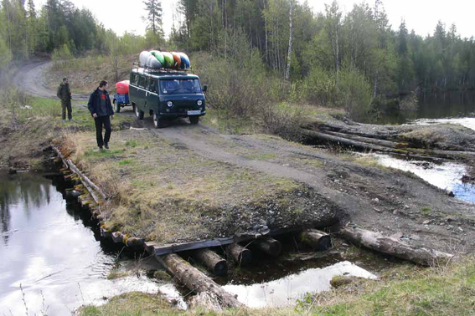
Так происходит "заброска"

Точная цена определяется после переговоров с конкретным водителем и сообщается во время сборов в поход. Примерно 2000-3000р/чел.

ОБЩЕСТВЕННОЕ СНАРЯЖЕНИЕ ИЛИ ДЕНЬГИ-2

Вашими предшественниками приобретены, имеются в наличии и с особой жестокостью эксплуатируются:

Средства сплава:

- 4 двухместные каркасно-надувных байдарки "Десна" и "Маринка",
- 3 одноместных каркасно-надувных каяка "Паша",
http://www.fmk.ru/kayaks/
- 4 полиэтиленовых каякa Necky Gliss, Wavesport EZG, Wavesport ZG и Pyranha JED
http://www.neckykayaks.com/ , http://www.wavesport.com/ и http://www.pyranha.com/
(правда, некоторым нашим каякам уже много лет и в каталогах призводителей их, возможно, уже нет)
- 1 катамаран-двойка и 2 катамарана-четвёрки "Рафтмастер" http://raftmaster.ru/

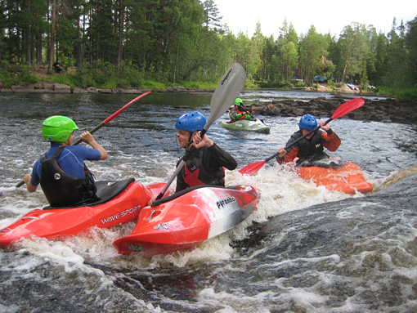
Это наши ребята катаются на наших каяках

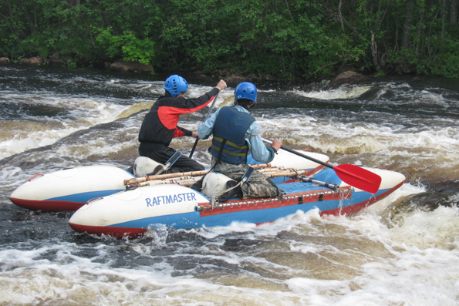
А это наши ребята сплавляются на нашем кате.

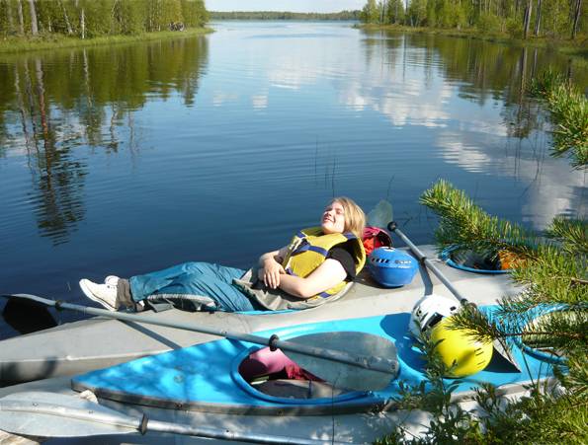
А это - дела давно минувших дней: на байдарках мы давно не ходим и лежат они бедные, скучают :)

Прочее снаряжение:

- 6 палаток "Normal" различной вместимости,
http://www.normal.ru
- тент, баня, каны, костровое оборудование, пилы, топоры,
- шлемы, спасжилеты, вёсла для каяков, байдарок и катамаранов,
- неопреновые юбки для каяков,
- гермоупаковки (водонепроницаемые рюкзаки для вещей различной вместимости),
- туристические коврики,
- насосы для катамаранов,
- видеокамера Panasonic HC-V760 FullHD,
- 4 радиостанции Yaesu VX-6R http://www.yaesu.com/
- GPS навигатор Garmin GPS Map 60Cx http://www.garmin.com/
- запасные аккумуляторы к перечисленным девайсам и PowerBank-и,
- гитара,
- разные мелочи

В то же время, например, только за сезон 2016 года сломано, утоплено или потеряно:
(правда больше, чем в том году никогда не ломали, ни до, ни после) :)

- безнадёжно разорвано днище катамарана - замена 9000 руб,
- заодно на нём же поменены все изувеченные люверсы (дырочки для шнуровки) - 60 люверсов по 50 руб. каждый,
- в очередной раз сломаны кильсон и шпангоут байдарки - 3000 руб,
- пилением по гвоздям угроблена пила "Bellota" (сломаны 3 зуба) - 800 руб,
- 2 раза разорван тент - зашили сами,
- тент уже старый (лет 10 прослужил), новый сделали на следующий год - шили снова сами, ткань "Oxford 600D PU" - 16 м по 350 руб. за каждый, плюс 18 м верёвки,
- от многократного всасывания песка вместо воздуха загнулись 2 насоса "Intex DoubleQuick III" - по 650 руб. за штуку,
- при выгребании углей расплавлено в бане алюминиевое весло - совсем старое, но всё же :)
- мелочи: разорванные стяжки, утопленная скрутка, одних только клеев (разных) за год расходуется на пару тысяч руб.

Кроме того, снаряжение устаревает морально, изнашивается физически и мы покупаем новое.

Поэтому каждый год Вы вносите определённую сумму на приобретение нового снаряжения и плановый ремонт имеющегося. В 2024 гг - 4000 руб.

Участники конкретного похода единолично возмещают стоимость снаряжения, утерянного или сломанного из-за их собственной глупости, упрямства или преступной беспечности (личная ответственность).

Участники конкретного похода не возмещают стоимость снаряжения, утерянного или сломанного в силу непреодолимых обстоятельств, возникших в борьбе с водной стихией при сплаве или при оказания помощи.

В каждом конкретном случае причина утери (поломки) субъективно определяется Адмиралом.

Таким образом, для походов Вам останется купить только спальный мешок и пенку (коврик) под него. Пенку даже могу дать.

Помните:
а) опытные люди покупают снаряжение до окончания зимы;
б) многие вещи (спальник, например) покупаются на много лет и к их подбору стоит отнестись серьёзно.

ДАЛЬНЕЙШИЙ ПОРЯДОК ДЕЙСТВИЙ

Самостоятельно подойти к Адмиралу (кабинет № 20) и сказать от имени родителей "да".

"Да" означает, что ребёнок хочет заниматься сплавом, а родители согласны со всем вышеизложенным и будут всячески помогать ребёнку в организационных вопросах.

Затем, там же записаться на определённое время на занятия в бассейне.
Время возможного второго часа занятий определяется позже, когда станет ясно, в какие часы бассейн свободен.
При необходимости Адмирал объяснит, как добраться до бассейна. Если пожелаете, Вашего ребёнка отведут в бассейн прямо из школы.

Одновременно нужно подать заявление о приёме ребёнка в Объединение "Водный туризм". Без официального оформления мы не имеем права ни проводить занятия с ребёнком, ни, тем более, водить его в походы.

Оформление документов для приёма ребёнка в Объединение "Водный туризм" производится в "электронной" форме, через сервис "Госуслуги". Там нужно найти "Секции и кружки", "ДЮТ Королёв", "Водный туризм".
Если запись именно в "Водный туризм" закрыта, запишитесь в любой другой туризм или хоть куда-то и сообщите мне, куда именно записались. Затем, уже без вашего участия, ребёнка переведут в наш кружок уже "внутри" самого ДЮТ.

4000 руб. за снаряжение можно внести в любое время с октября по апрель включительно, но чем раньше, тем лучше (снаряжение покупается и ремонтируется зимой)
Деньги за все летние походы обычно собираем примерно к 25 марта (к началу продажи подходящих нам ж/д билетов).

Адмирал занимается всем вышеизложенным в своё свободное время и несёт при этом ответственность за жизнь и здоровье ваших детей. Поэтому он оставляет за собой право в любой момент распрощаться с человеком, систематически совершающим поступки, не соответствующие его (Адмиральским) нравственным и этическим принципам.
В каждом случае решение принимается Адмиралом единолично, в соответствии с его предвзятым и субъективным мнением.

С уважением,
Адмирал.

Если возникнут вопросы - обращайтесь без стеснения:
+7-909-692-11-21 (в т.ч. WhatsApp" и "Telegram")
olegsedov@mail.ru

